Отчет Студенческого совета Института наук о Земле по направлениям бакалавриата «Геология», «Геология и гидрогеология», «Геофизика и геохимия», «Нефтегазовое дело» и магистратуры «Геология», «Нефтегазовое дело» о проведении мероприятий
в период с 01.02.2020 по 31.01.2021

Начиная с февраля 2020 года студенческий совет вместе с культмассовым сектором успели провести множество мероприятий, каждое из которых собирает большое количество участников и радует своей атмосферой! Сегодня мы бы хотели вспомнить всех ребят, которые занимали призовые места на наших мероприятиях.

Неделя Геологии 26.10 – 01.11.2020
Неделя Геологии 2020 была насыщенна разными эмоциями. Участники радовались и грустили, смеялись и плакали, побеждали и проигрывали, но никто не остался равнодушным.
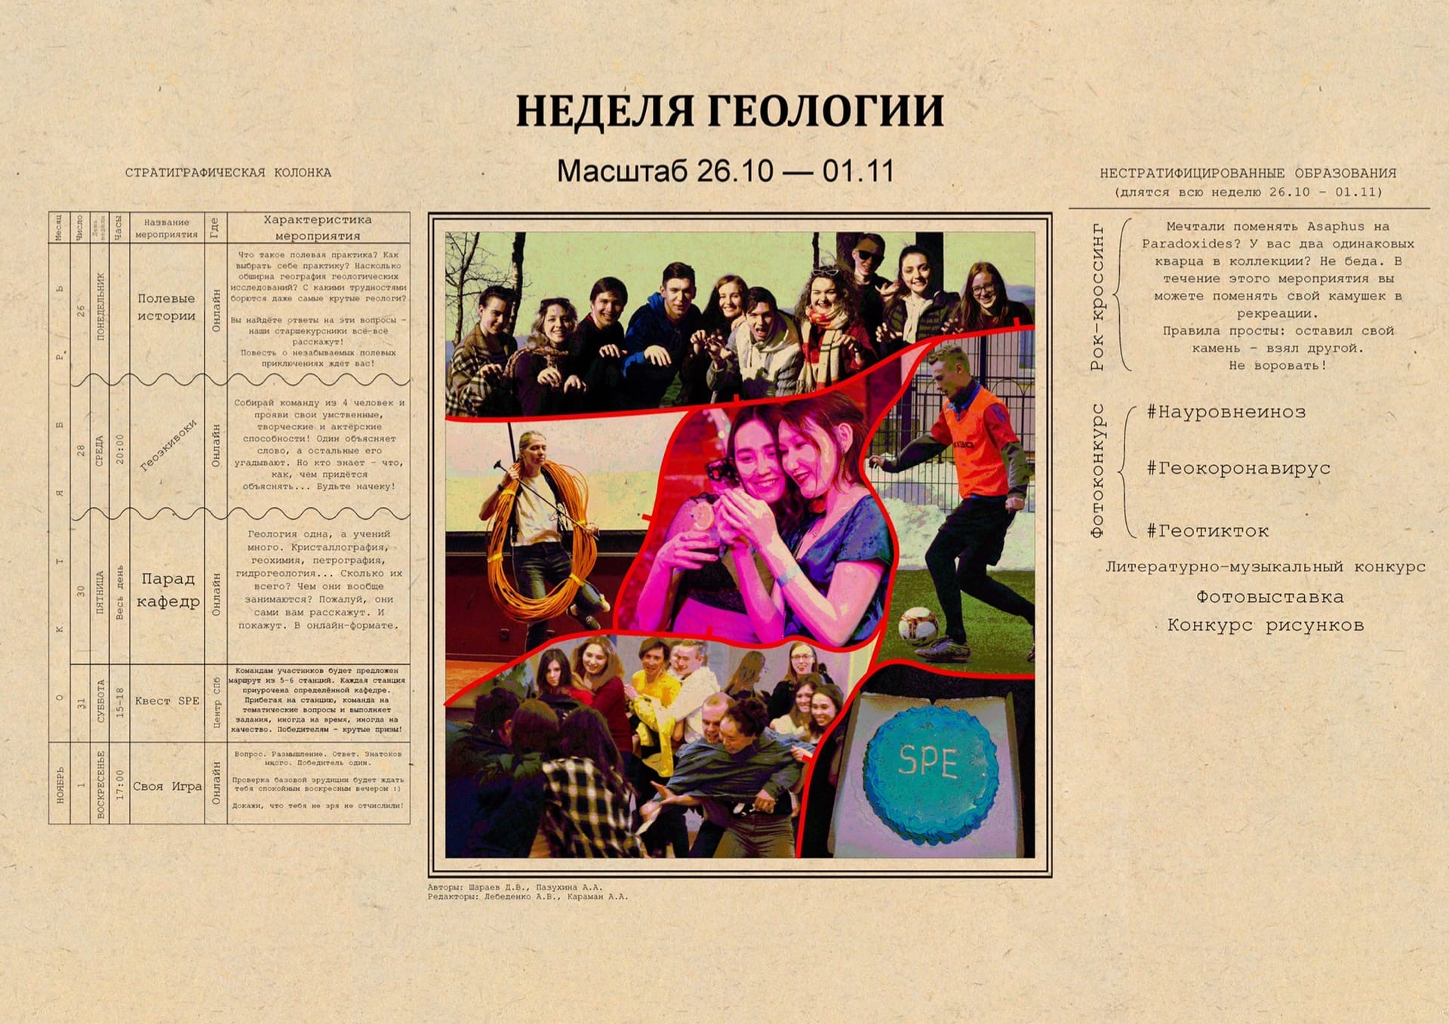
Афиша «Неделя Геологии 2020»
Конкурс рисунков
1 место – Анна Тарасенко;
2 место – Милана Павлова;
3 место – Алина Джораева.

ГеоКодНеймс
1 место –Дмитрий Шараев, Софья Гутыряк, Лидия Семнова, Игорь Пантеев;
2 место – Лада Поплавская, Диана Асанидзе, Константин Едемский, Елизавета Астахова;
3 место – Марина Дахина, Виктория Прокопец, Зарина Уразмуратова.

Квест SPE
1 место – команда «ШАЙКА ШАКАЛОВ»;
2 место – команда «Danya_Neft»;
3 место – команда «Плитогоны».
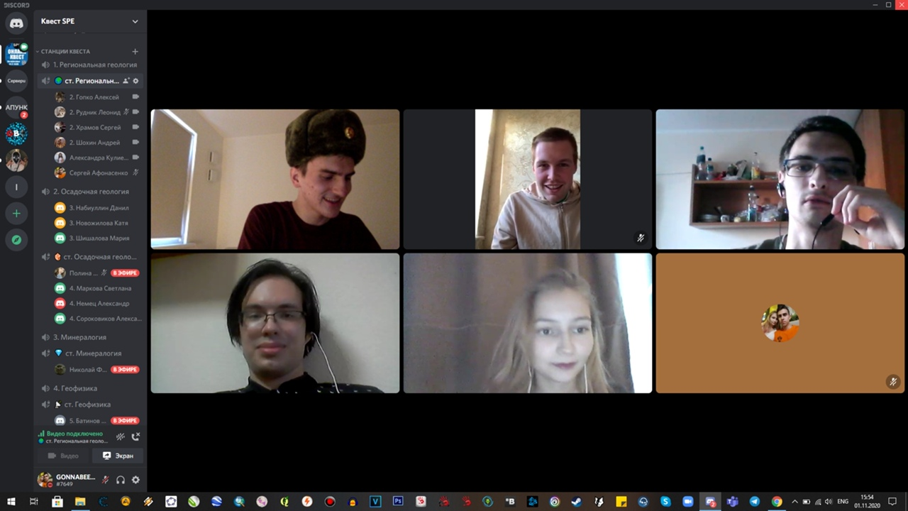
Дистанционный квест SPE
Фотоконкурс
Номинация «ИНоЗу горы по колено» - Александр Соломатин.
Номинация «Геокорона» - Савелий Яченцев.
Номинация «Геотикток» - Анна Пазухина.

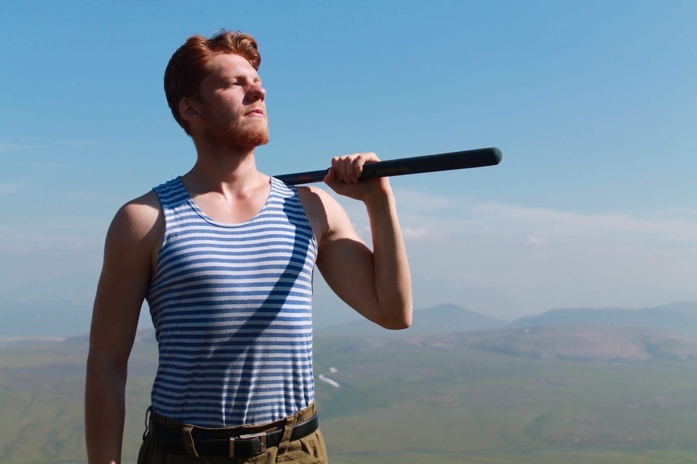
Фотография Александра Соломатина «ИНоЗу горы по колено»

Парад Кафедр
1 место – команда кафедры геофизики;
2 место – команда кафедры кристаллографии;
3 место – команда кафедры региональной геологии.
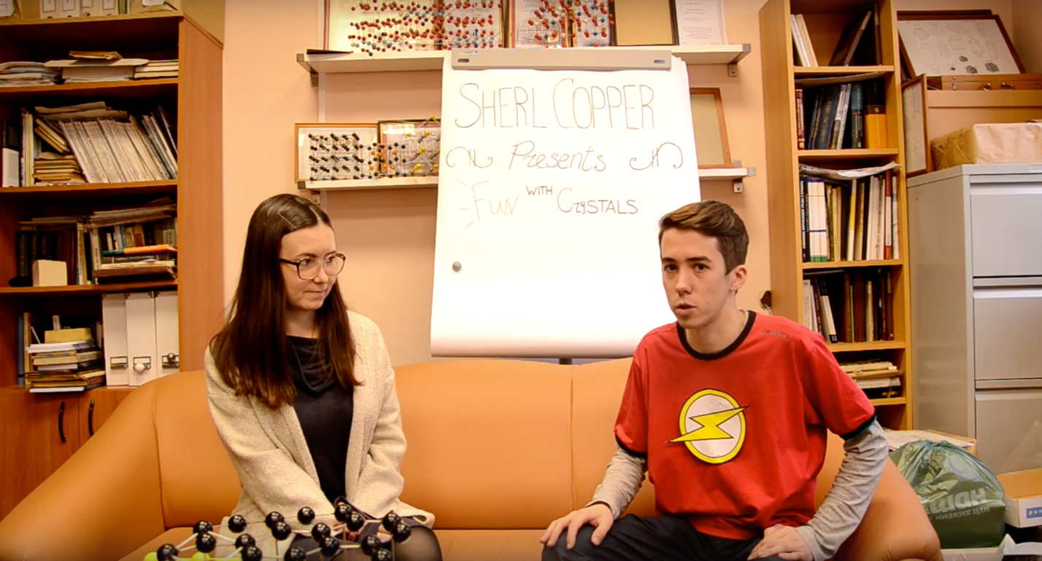
«Занимательная кристаллография»

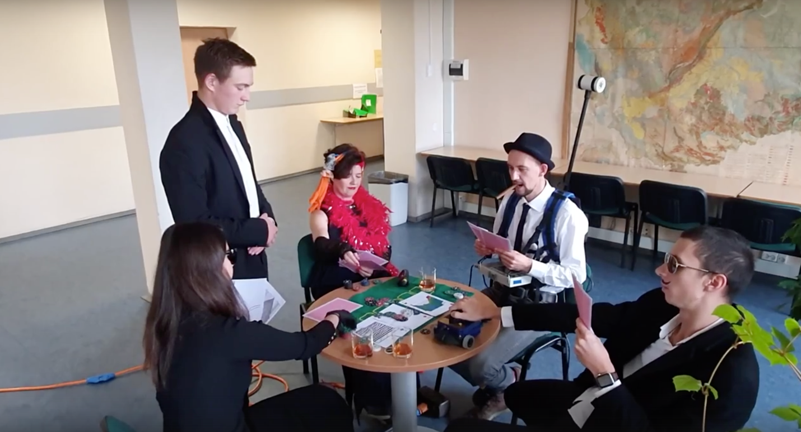
«Карты, деньги и кафедра геофизики»

Литературно-музыкальный конкурс
1 место – Ирина Чернова;
2 место – Софья Гутыряк.
3 место – Мария Суханова и Алексей Корсаков.
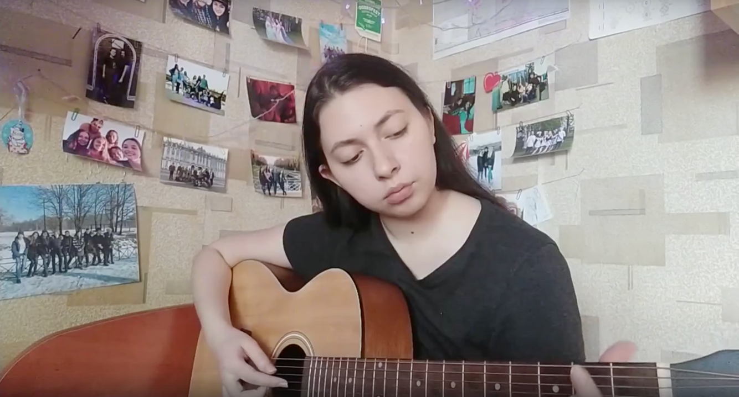
Софья Гутыряк – Танцы минус «Половинка»
Своя игра
1 место – Дмитрий Афанасьев;
2 место – Евгений Романин;
3 место – Наталья Гужвина.

Фотовыставка
Номинация «Обнажение в объективе»:
1 место – Виктория Владимирова; Анастасия Суханова;
2 место – Софья Калашникова;
3 место – Владислав Токарев.
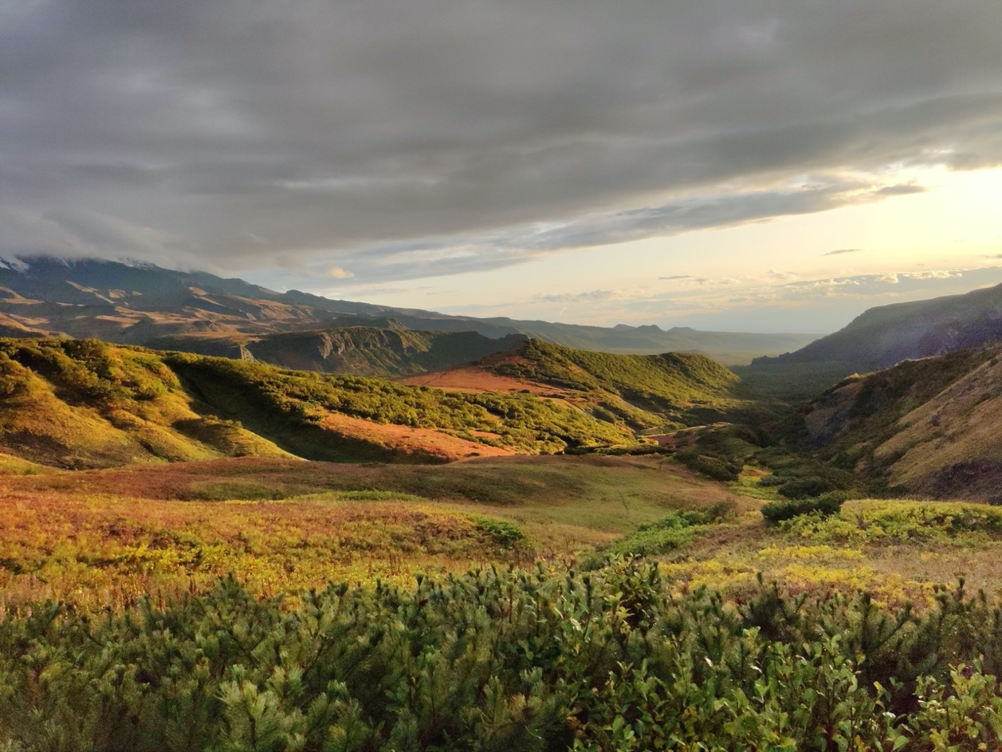
Виктория Владимирова. «Долина эдельвейсов». Место съемки: Россия, Камчатский п-ов, долина вулкана Толбачик, Ключевская группа вулканов
Номинация «Полевой товарищ»:
1 место – Анастасия Суханова;
2 место – Михаил Гинга;
3 место – Александр Саломатин.
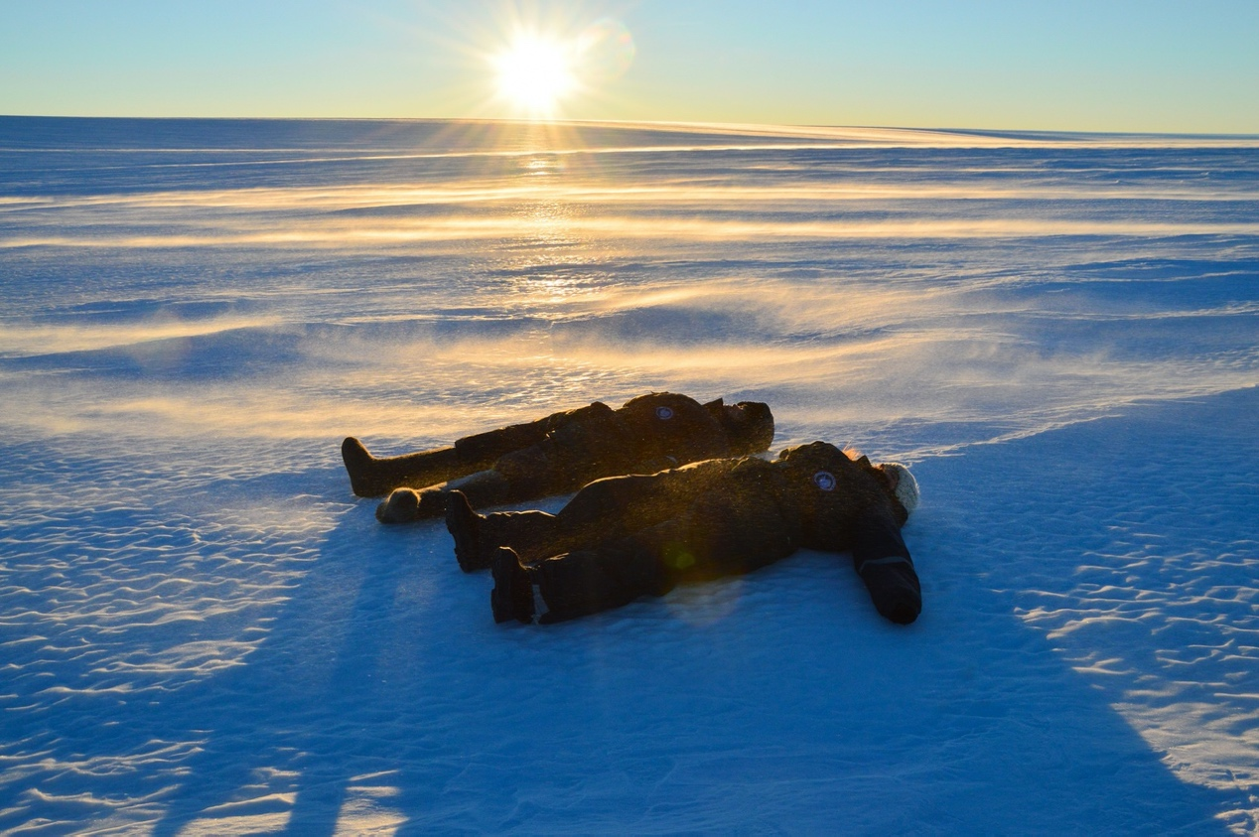
Анастасия Суханова: «Я и мой боевой товарищ, Алина Боронина, аспирант 1 курса кафедры "Гидрологии суши". Алина - настоящий друг, с которым и в огонь, и в воду, и в Антарктиду»

Номинация «Сувенир из маршрута»:
1 место – Милана Павлова;
2 место – Михаил Гинга;
3 место – Даниил Акулов.
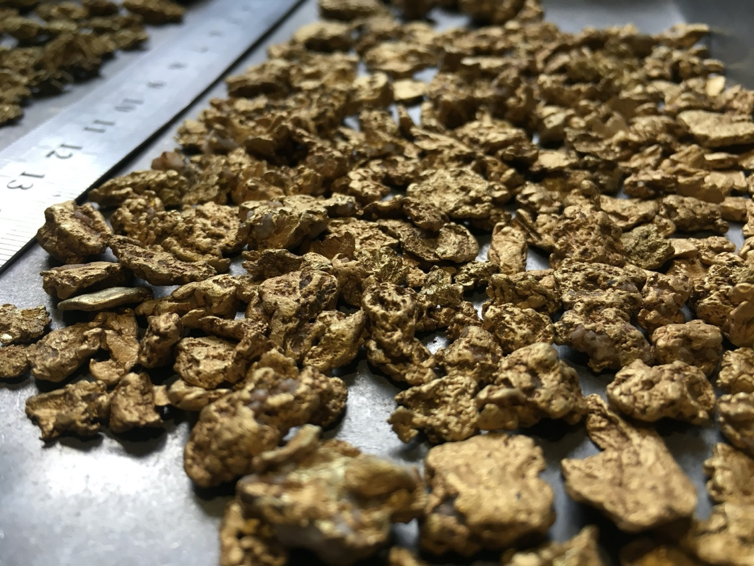
Милана Павлова. «Просто золото». Охотские горы, Хабаровский край
Новогодний молоток 27.12.2020
Традиционное противостояние студентов и преподавателей в 2020 году прошло дистанционно. Командам предстояло сразиться в трех конкурсах и проявить свои самые сильные стороны.
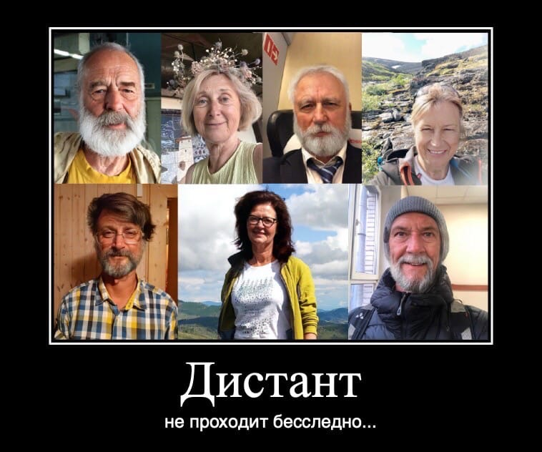
Команда преподавателей
Победители Новогоднего Молотка – Лев Гембель, Александра Кулиева,Анна Маслобоева, Лидия Семенова, Дмитрий Шараев, Анастасия Яровая, Довлет Джемедов.

Фотоконкурс
Номинация «Геоджинглбелс» - Анастасия Шагова.
Номинация «Гео3000» - Надежда Чумакова.
Номинация «Зачет ИНоЗ» - Олеся Синиченко.

Конкурс на День студента 25.01.2021
Участникам необходимо было написать три благодарности Институту наук о Земле и Санкт-Петербургскому Государственному Университету. Авторы самых необычных и трогательных благодарностей одержали победу и получили заслуженные призы.
Победители: Михаил Шишкин, Ангелина Волкова.

Председатель студенческого совета
Геологических направлений
Лебеденко А.В.

